Майкопский государственный гуманитарно-технический колледж федерального государственного бюджетного образовательного учреждения высшего образования «Адыгейский государственный университет»

ОТЧЁТ ПО ПРАКТИЧЕСКОМУ ЗАДАНИЮ НА ТЕМУ «РАЗРАБОТКА И ТЕСТИРОВАНИЕ КОНСОЛЬНОГО ПРИЛОЖЕНИЯ»

Выполнили студенты группы ИС-31:

Лавинский Степан,

Кульбед Виталий,

Торотько Яков,

Луговских Артём.

Содержание

Цель………………………………………………………………………………3 Роли………………………………………………………………………………3

Ход работы……………………………………………………………………3

О программе…………………………………………………………………3

О тестах………………………………………….……………………………..4 Вывод……………………………………………………………………………7

Цель: Научиться работать с тестирующими системами и провести самостоятельно несколько тестов.

Роли: Лавинский Степан – тим-лид;

Кульбед Виталий – тестировщик и программист;

Торотько Яков– тестировщик и программист;

Луговских Артём – автор отчёта и презентации.

Ход работы

Нашей командой было принято решение сделать программу которая определяет тип треугольника и его площадь. Также наш тестировщик решил использовать тестирующую систему Qase и заняться составлением тестов для нашей консольной программы.

Qase - **это** облачное решение для управления испытаниями, которое позволяет проводить испытания, объединять отчёты о тестировании, проводимом как в ручном, так и в автоматизированном режиме, а также предоставлять аналитику на основе исторических данных.

Написанием кодом программы и тестированием занимались Торотько Яков и Лавинский Степан. Недолго думая решили разработать программу о определении типа треугольника и нахождении его площади. Тестирование заняло большую часть времени из-за нехватки знаний и данных о тестировании.

Рис.1

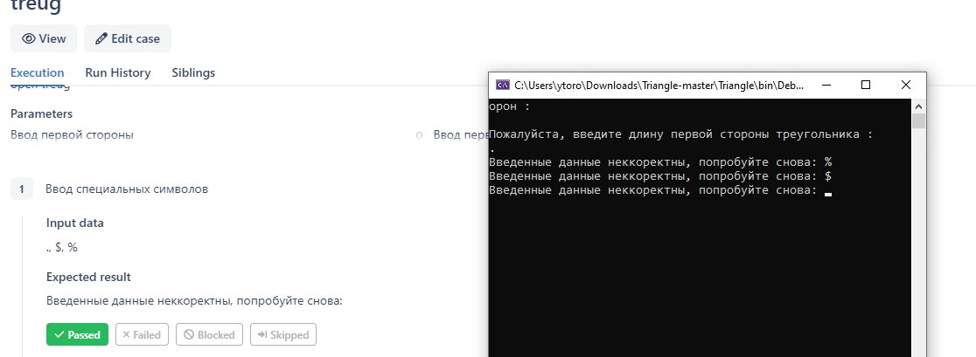

Рис.2

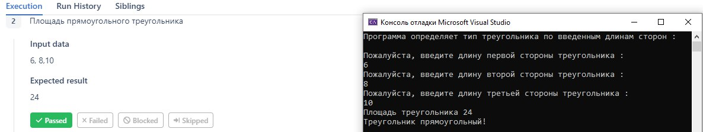

Рис.3

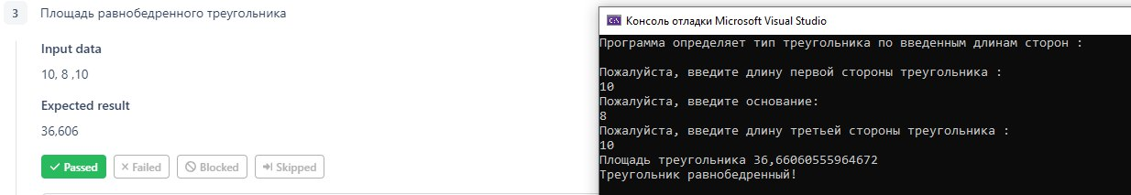

Рис.4

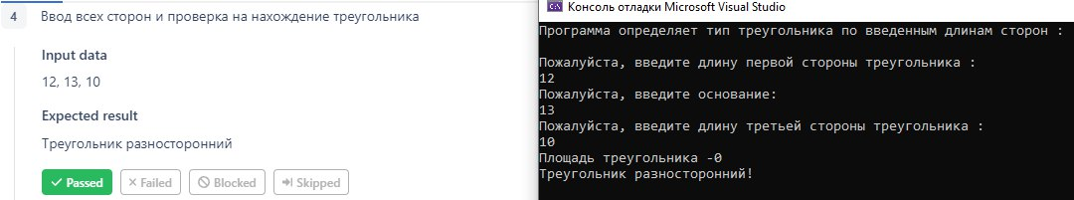

Рис.5

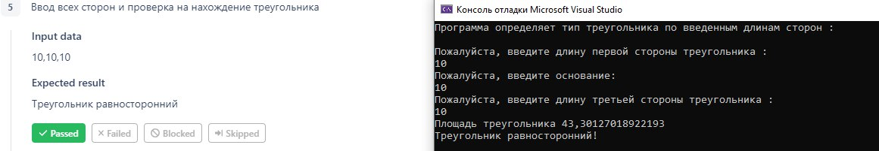

Рис.6

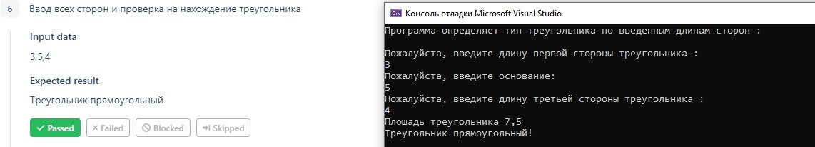

Рис.7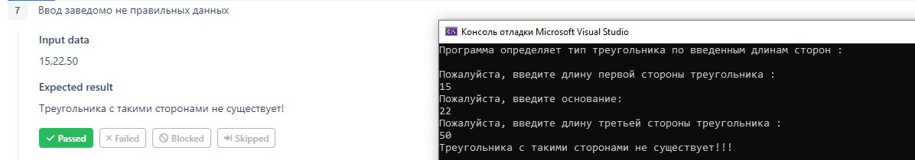

Рис.8

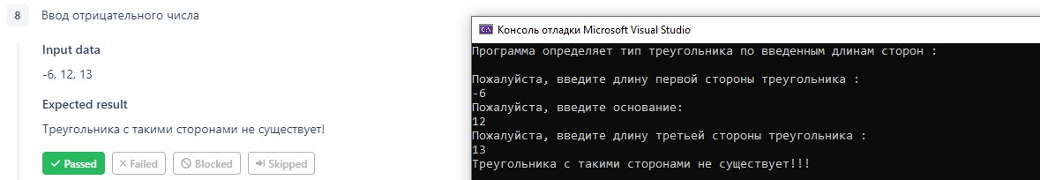

Рис.9

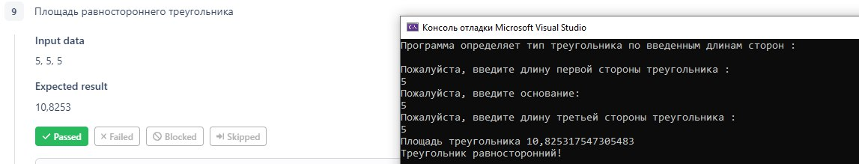

Рис.10

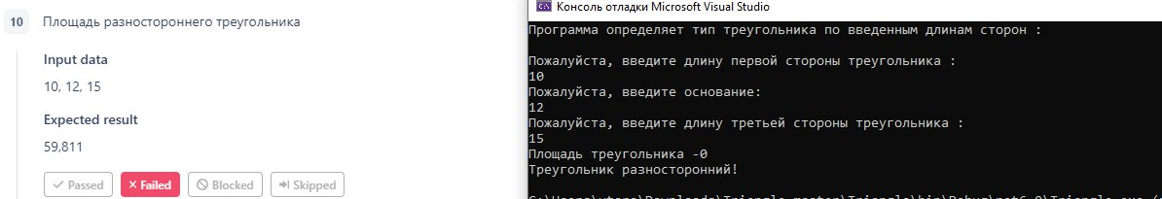

Рис.11

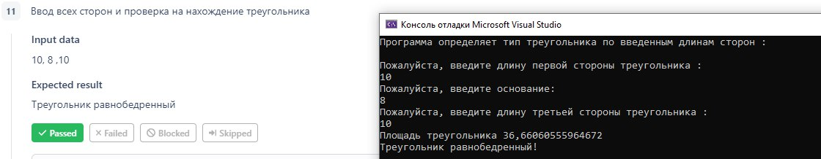

Рис.12

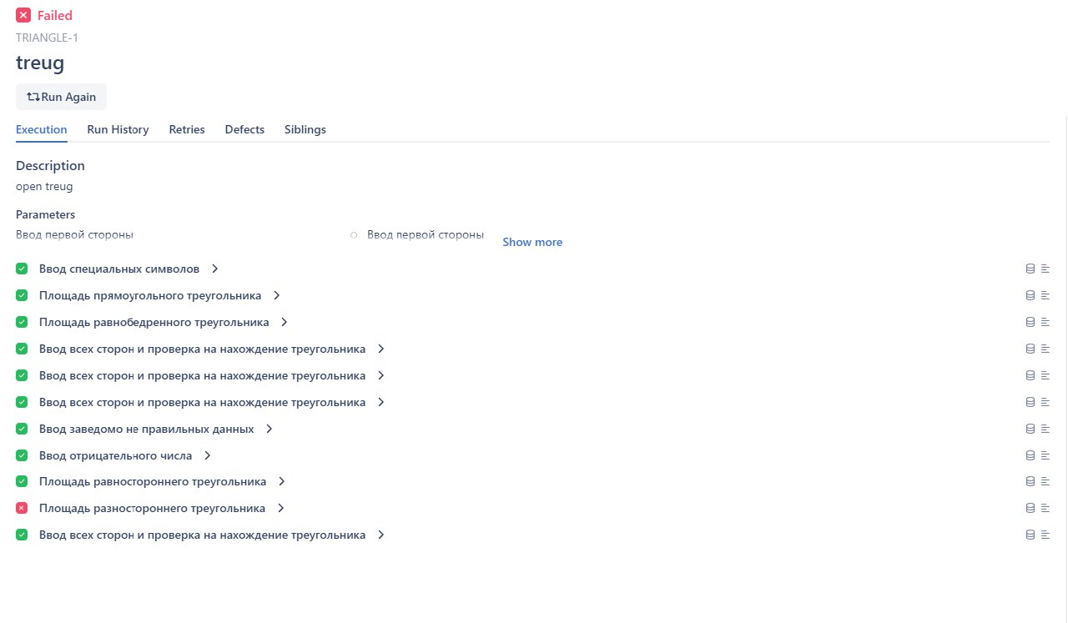

Презентацией занимался Луговских Артём, но участие принимали вся команда, создание презентации заняла не много времени.

Отчет создавался Луговских Артёмом (участие принимали все).

Вывод

Было много трудностей с кодом и тестированием, но благополучно с ними справились с помощью командной работы. Также мы обнаружили, что тестовой системой удобно пользоваться как одному тестировщику, так и нескольким.

Проанализировав результаты тестирования было замечено очень мало связанная с неправильным вычислением разностороннего треугольника.

Нашей командой были обнаружены как сильные так и слабые стороны каждого члена нашей команды на том или ином этапе работы.